САНКТ-ПЕТЕРБУРГСКИЙ ПОЛИТЕХНИЧЕСКИЙ УНИВЕРСИТЕТ

ПЕТРА ВЕЛИКОГО

_______________________________________________________________

Институт компьютерных наук и технологий

Высшая школа интеллектуальных систем и суперкомпьютерных технологий

Дисциплина

«Администрирование компьютерных сетей»

Курсовая работа

«Этап 3. Макетирование компьютерной сети и развёртывание сетевых сервисов»

Тема: «Проектирование корпоративной компьютерной сети Управления Росреестра»

Выполнил студент:

Бараев Дамир

Группа: 3540901/02001

Проверил:

Малышев Игорь Алексеевич

Санкт-Петербург

2021

Оглавление

1. Цель работы 3

2. Постановка задачи 3

3. Требования и ограничения 3

4. Этапы проектирования и его сроки 3

5. Ход работы 4

5.1 Создание сети 4

5.2 Настройка NET1 4

5.3 Настройка NET2 5

5.4 Настройка NET3 6

5.5 Настройка NET3 7

5.6 Настройка NAT 9

5.7 Настройка Email и TFTP 9

6. Итоги 11

# Цель работы

* Создать и настроить компьютерную сеть для управления Росреестра по региону средствами Cisco Packet Tracer.
* Установить необходимые сервисы.
* Разграничить области компьютерной сети.
* Настроить выход во внешнюю сеть.
* Выполнить проверку работы сети.

# Постановка задачи

**Разрабатываемая сеть должна отвечать следующим требованиям:**

1. Иметь несколько подсетей:

* пользовательская (для сотрудников);
* почтовый сервис и в которой хранятся рабочие файлы компании.

1. Пользовательская сеть должна иметь доступ к другим подсетям, а также к сети "интернет";

**Реализуемая функциональность подсетей:**

1. Пользовательская (для сотрудников):

* Настроенный DHCP сервер, для автоматического получения адреса сотрудниками

1. Подсеть с сайтом компании:
   * Email
   * TFTP сервер для хранения файлов

# Требования и ограничения

Основное требование, которое должно удовлетворяться при проектировании сети – это обеспечение доступа пользователей ко всем разделяемым ресурсам в пределах их прав. В целях информационной безопасности следует разграничить доступ пользователей на уровне отделов, так же в связи с родом деятельности, а именно оказание услуг пользования компьютерами и доступа в Интернет, следует усилить меры безопасности по контролю несанкционированного доступа.

# Этапы проектирования и его сроки

**Дата получения задания:** «28» января 2021 г.

1. Анализ ТЗ и эскизный проект (март-апрель 2021)
2. Архитектурное проектирование ККС (апрель 2021)
3. Техническое проектирование и макетирование ККС (апрель 2021)
4. Тестирование работоспособности и оценка эффективности ККС (апрель-май 2021)

# Ход работы

## Создание сети

Для создания сети, были использованы следующие элементы Cisco Packet Tracer:

* Конечные устройства:
* PC-PT – компьютер;
* Server-PT – сервер;
* Printer-PT – принтер;
* Сетевые устройства:
* Router-2911 – роутер;
* 2960 – коммутатор на 24 порта;

Связь между устройствами была произведена с использованием инструмента **Automatically choose connection type**, который автоматически подключает интерфейсы устройств.

Была спроектирована следующая сеть:

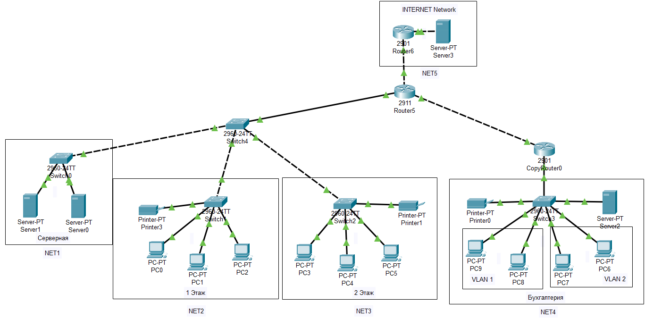

Представленную сеть можно разделить на следующие подсети:

* NET1 – Серверная к которой есть доступ из NET2 и NET3
* NET2 – 1 этаж сотрудников
* NET3 – 2 этаж сотрудников
* NET4 – Бухгалтерия, имеющая два VLAN
* NET5 – Эмуляция сети интернет

## Настройка NET1

В подсеть NET1 входят только коммутатор и два сервера.

* IP первого сервера-192.168.10.2
* IP второго сервера-192.168.10.3

На одном из серверов устанавливаем DHCP, чтобы компьютеры в подсети NET2 и NET3 получали динамический IP-адрес. Адрес у серверов должен быть статическим.

На коммутаторе создаем VLAN4, так как сервера определяются в отдельный VLAN. Далее настраиваем два Access-порта и один Trunk-порт на следующий коммутатор, на котором во все стороны настроены Trunk-порты. Через него подсоединяемся к маршрутизатору. На маршрутизаторе поднимаем Sub-Interface, задаем ему IP-адрес 192.168.4.1 и прописываем команду «encapsulation dot1Q 4», где «4» означает номер VLAN.

DHCP сервер настраиваем следующим образом:

Рисунок 1 - Настройка DHCP сервера

## Настройка NET2

В коммутаторе подсети NET1 создается VLAN2, и на интерфейсах: Access-порт и Trunk-порт. Далее подсоединяемся к маршрутизатору через еще один коммутатор, в котором в обе стороны настроены Trunk-порты. На маршрутизаторе поднимаем Sub-Interface и задаем ему IP-адрес 192.168.2.1. Аналогично, как и в настройке NET1, прописываем команду «encapsulation dot1Q 4». Настраиваем IP helper-address, прописывая в него IP-сервера DHCP.

На конечных устройствах указываем динамический IP.

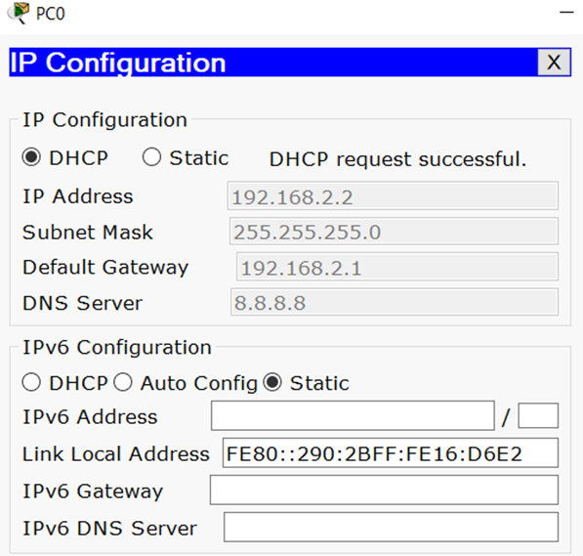

Рисунок 2 - Настройка IP PC0

## Настройка NET3

Аналогичным способом настраиваем подсеть NET3. В промежуточный коммутатор на одном из интерфейсов прописываем Trunk-порт для VLAN 2-4.

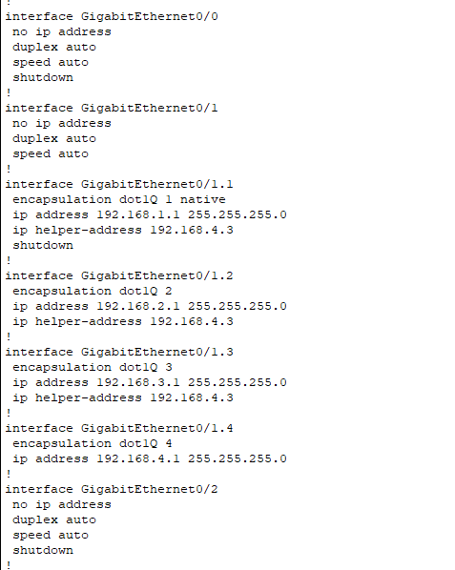

Рисунок 3 - Настройка маршрутизатора

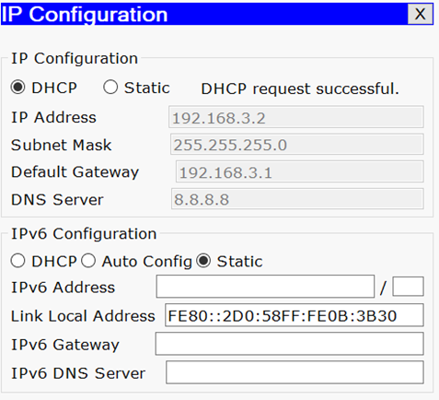

Рисунок 4 - IP-Конфигурация одного из ПК в NET3

## Настройка NET4

Подсеть NET4 была поделена два VLAN. Два компьютера и принтер на одном VLAN, и другие два компьютера на другом VLAN. Также в подсети NET4 имеется отдельный сервер с TFTP и DHCP. Настраиваем всё также, как и в предыдущих пунктах.

В итоге у нас имеется: VLAN2, VLAN3, VLAN4.

VLAN2 и VLAN3 получают IP-адрес автоматически. Адрес сервера статичен – 192.168.44.2.

Рисунок 5 - Конфигурация коммутатора в подсети NET4

Рисунок 6 - Конфигурация маршрутизатора

Рисунок 7 - IP-Конфигурация одного из ПК в подсети NET4

На маршрутизаторе прописываем маршруты от NET4 до маршрутизатора, который будет иметь доступ в сеть. Настраивается это с помощью команды «ip route».

## Настройка NAT

На внешней сети у нас имеется два элемента: маршрутизатор и сервер. У обоих элементов публичные («белые») IP-адреса. В маршрутизаторе на оба интерфейса прописываются «белые» IP. Один интерфейс смотрит на сеть самой организации, а другой - на доступный сервер.

На основном маршрутизаторе, в интерфейсе, который смотрит во внешнюю сеть, прописываем «белый» IP. В нем происходит настройка NAT. На интерфейсе, который смотрит наружу, прописываем команду: «ip nat outside», а на интерфейсы, которые смотрят внутрь, «ip nat inside».

Также создаем Access-list, где с помощью команды «permit» добавляем наши подсети. В команде «permit» используется «wildcard mask», поэтому после IP-адресов прописываем: «0.0.0.255».

## Настройка Email и TFTP

В подсети NET1 на одном из серверов был настроен Email.

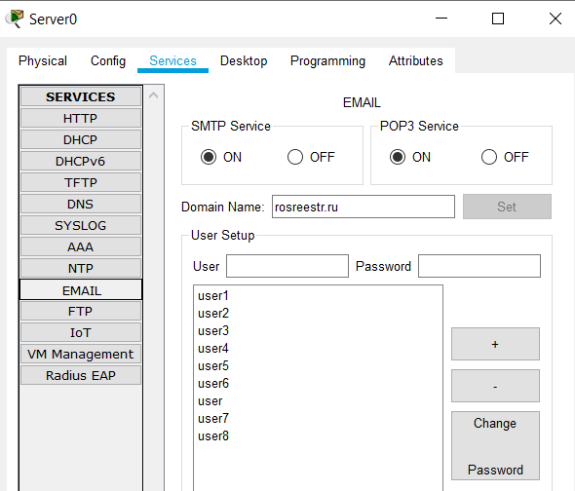

Рисунок 8 - Настройка Email-сервиса

Доменное имя − **rosreestr.ru**. Добавлены все пользователи, которые подключены к сети.

На клиентских узлах, при помощи утилиты **Email**, был настроен доступ к Email-серверу организации.

Рисунок 9 - Настройка доступа к Email-серверу на одном из пользовательских узлов

Настройка TFTP сервиса была произведена во вкладке **Services**, где его необходимо включить, и, для удобства, удалить предварительно сгенерированные в нем файлы.

# Итоги

На третьем этапе была спроектирована рабочая компьютерная сеть средствами Cisco Packet Tracer..Также была произведена настройка четырех подсетей (NET1, NET2, NET3, NET4), настройка сети NAT и настройка Email и TFTP.